**Avståndssensor- SRF04 Ultrasonic Range Finder**

Ultraljudssensorn ska användas för att mäta avståndet mellan objekt framför och bakom roboten. För att beräkna avstånd mellan sensor och robot använder vi formeln 1.

$$S=170\frac{m}{s}*t$$

*Formel 1. Formeln beräknar sträckan mellan sensor och robot. S är sträckan(m), 170 är ljudets hastighet dividerat med två och t är tiden(s)*

*Sensor skickat ut en puls som färdas sträckan 2S efter som pulsen studsar tillbaka när den träffar ett objekt. När pulsen kommer tillbaka kommer tiden det tog för pulsen natt färdas fram och tillbaka beräknas, se Figur 1.*

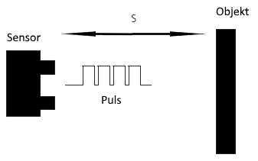

*Figur 1. Bilden visar hur sensorn fungerar*

***PSEUDOKOD FÖR AVSTÅNDSSENSOR I SENSORENHET***

*# STARTSEKVENS*

*# Skicka låg(0) till pin Pulse Trigger Input.*

*# Skicka hög(1) till pin Pulse Trigger Input.*

*# Sov i minst 10 µs.*

*# Skicka låg(0) till pin Pulse Trigger Input.*

*# TIMING*

*# Spara start tid.*

*# När signal Echo Output blir låg(0), Spara slut tid*

*# Resulterande tid = slut tid – start tid*

*# AVSTÅNDBERÄCKNING*

*# Avstånd = resulterande tid * 170*